## ДОПОЛНИТЕЛЬНЫЕ МАТЕРИАЛЫ

КНИГА ВОЗВРАЩЕНИЕ

Вступить в неравный бой с превосходящей расой пришельцев и победить, наконец-то должны наши русские ребята.

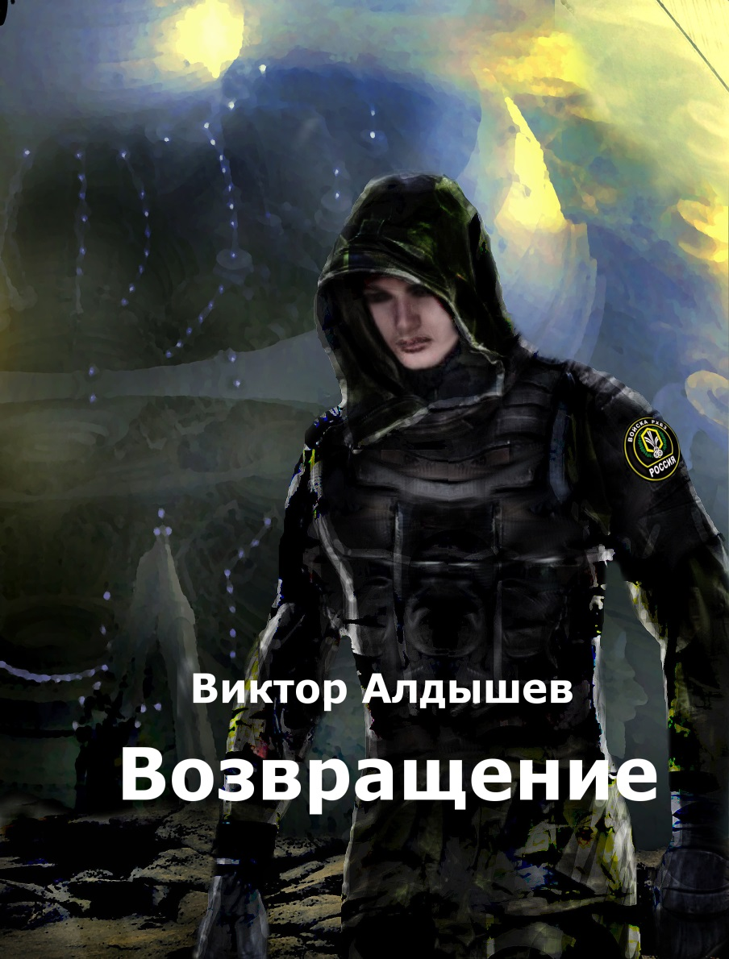На землю напали. Корабли неизвестных пришельцев высадили на планету тысячи мощных чудовищ – Альфа-особей, заражающих людей мутационной генетической программой, которая в течение двенадцати кровавых часов превращает заражённого человека в монстра, подконтрольного Альфа-особям.

Половина населения земли уничтожена или мутировала. Мы ищем лекарство от мутации, а кроме него ищем способ подступиться к ИОСам – биологическим оборонительным сооружениям, в которых укрываются монстры. Они захватывают себе место на планете, вытесняя людей с территории обитания. Мы не можем противопоставить ничего технологии пришельцев, но всё равно сражаемся.

Гениальный военный учёный — майор войск РХБЗ РФ Дмитрий Бестужев, вместе со своей научной группой работает прямо на поле боя. Чтобы учёных не сожрали на месте работы, их охраняет взвод спецназа ВДВ с командиром – капитаном Костей Багировым. Вместе с командой работает лейтенант-техник Анна Лазарева. Три героя, которые изменят ход войны, и спасут мир от инопланетных захватчиков.

ВОЗВРАЩЕНИЕ: ЛИЧНОЕ ДЕЛО персонажа:

ДМИТРИЙ БЕСТУЖЕВ, 35 лет, майор войск РХБЗ РФ. 

 Военный учёный, биолог. Специализации: военные биотехнологии, генетическое оружие, биосемиотика. Владеет всеми видами огнестрельного и ручного оружия, приёмами рукопашного боя. Бесстрашен до степени неоправданного риска, упрям, деятелен, харизматичен.

Многим кажется, что эгоистичен, однако это спорная черта его характера. Особый склад ума Дмитрия позволяет ему просчитывать риск на много шагов вперёд, и в ситуации, где другие отступают, Бестужев видит возможность. И тогда действует, несмотря ни на какие возражения, и кто бы ни возражал.

Эта черта его характера проявляется, как в работе, так и в личных отношениях. Дмитрию нравится лейтенант техник в их команде – Анна Лазарева, но в условиях войны с монстрами и скорым возвращением на землю их хозяев, он понимает, что любовь сейчас – не вовремя. Будет отвлекать его от выполнения задач. А у Бестужева их много. Поэтому Дмитрий не позволяет себе никаких отношений, но… в делах сердечных сопротивление бывает бесполезным.

ВОЗВРАЩЕНИЕ: ЛИЧНОЕ ДЕЛО ПЕРСОНАЖА:

АННА ЛАЗАРЕВА, 30 лет, старший техник спецгруппы учёных.

Лазарева стала лейтенантом российской армии в 28 лет. До получения военной специальности была гражданским инженером-электромехаником. Ответственная, умная и стойкая женщина. Серьёзная, но с чувством юмора. Правда, ей некогда проявлять это чувство, ведь на Лазаревой — обеспечение технической возможности работы сверхважной группы учёных в опасных полевых условиях.

На базе Хромтау у Анны в подчинении отделение техников, среди которых одна девушка. С ней Лазарева ведёт себя, как старшая сестра, но с парнями, она спокойна, сдержана, серьёзна, чётко поддерживает командирскую дистанцию. Как и положено женщине военной.

В ОЖИДАНИИ НОВОЙ ОБЛОЖКИ от художника, эскизы на тему КОНЦЕПТ-АРТА книги ВОЗВРАЩЕНИЕ.

В основе эскизов использованы иллюстрации обложки компьютерной игры Dead Space: Liberation. Корабль "Колос" собран из нескольких картин, как и монстр-мегистотерий.

Лицо монстра подрисовано вручную с помощью инструментов граф.редактора.

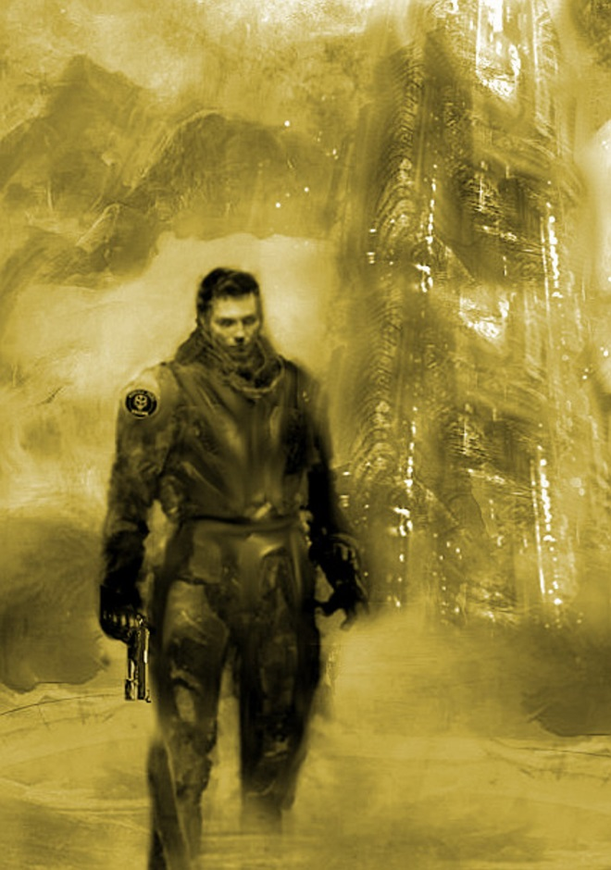 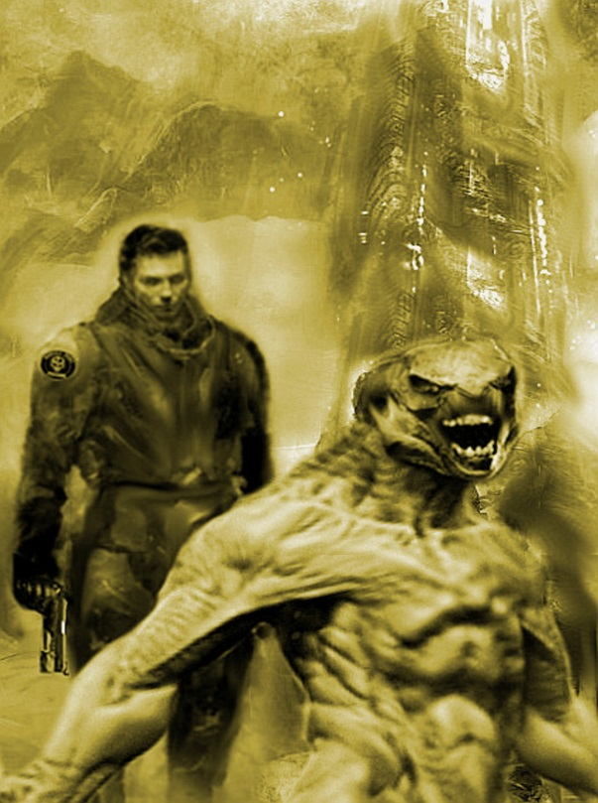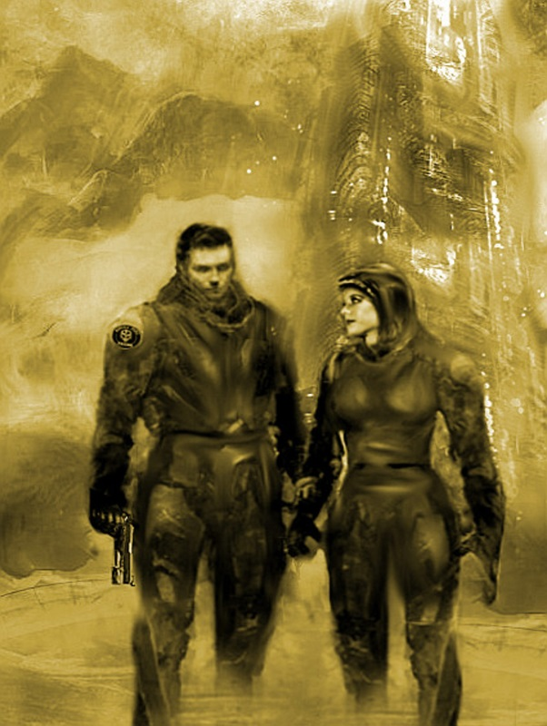

ВОЗВРАЩЕНИЕ: ЛИЧНОЕ ДЕЛО персонажа:  
КОНСТАНТИН БАГИРОВ, 33 года, капитан спецназа ВДВ. 

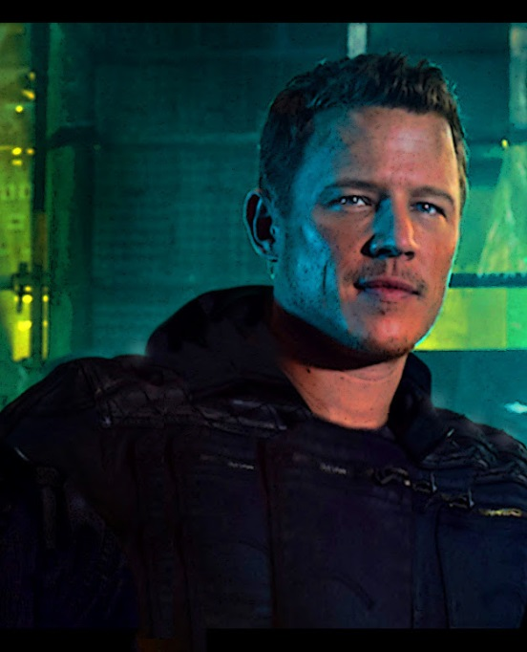 Командир взвода, охраняющего группу учёных во главе с майором Бестужевым, когда они работают на поле боя. В общем-то, командир тех ребят, без которых в поле делать нечего. Вернее, можно… минут пять, десять, пока монстры не заметили людей. А вот если заметили, то Костя со своими парнями, должен вывести учёных живыми, не ранеными, вместе со всеми собранными образцами. Это его задача. С таким характером как у него, он справляется на пять баллов.

Костя честный и ответственный человек, в меру упрямый, и он точно понимает, что значит отвечать за жизнь других людей. Это требует от него внимательности и осторожности, точного расчёта, и аккуратного риска. У Кости к этому талант. Он планирует все операции, вылазки к улью монстров, захват отдельных особей. Любой успешный выход учёных за образцами – по сути, его заслуга.

Ну, а помимо рабочих качеств – Костя добрый. Человек широкой души, эмоциональный, хоть и скрывает это от всех. Ни к чему людям такие подробности. Тем более в условиях войны. Но… в его взводе каждый верит ему, как себе, и знает, что у них лучший командир.

ВОЗВРАЩЕНИЕ: КОНЦЕПЦИЯ МОНСТРОВ

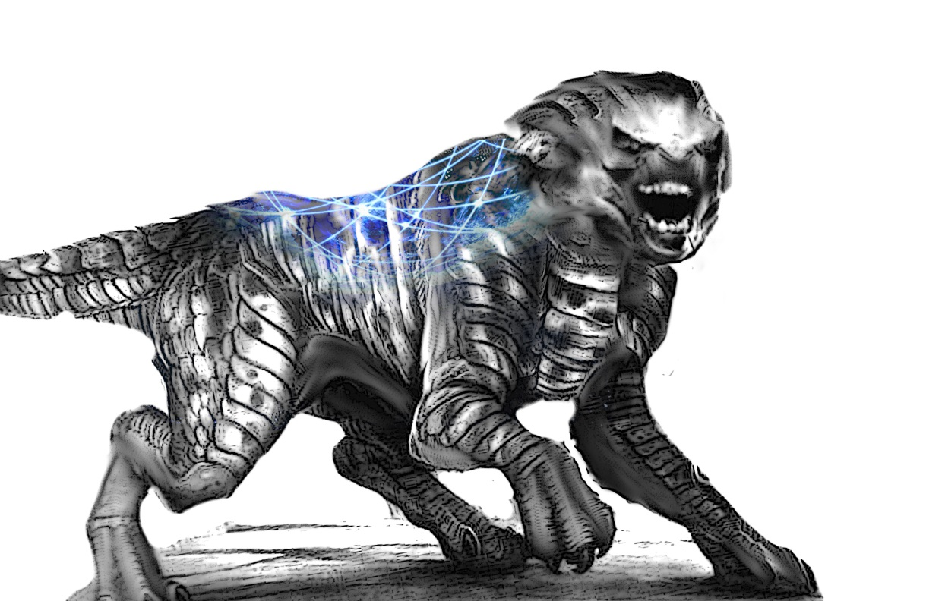

МЕГИСТОТЕРИИ – древние млекопитающие, населявшие землю в эпоху миоцена. При поиске вариантов внешнего вида монстров, являющихся главной действующей силой в деле захвата нашей планеты в книге ВОЗВРАЩЕНИЕ, хотелось создать существо… не из «марсианских щупалец». А с местным, земным колоритом.

Опасное, мощное, обязательно в броне, с высокими скоростными и боевыми качествами. Эдакий зверь, который по приказу своих хозяев, может воевать с людьми, против нашей техники и оружия. А если представить, что высота этого зверя в холке достигает вашей головы? А от его груди и до хвоста сможете раскинуть руки, но всё тело не охватите. Добавьте на это тело броню, которую не берет разрыв кумулятивного снаряда. Добавьте естественное оружие – когти и клыки, способные прокусывать металл. И главное представьте, что будет, если дать такому зверю разум, знание боевой тактики и стратегии, умение оценивать противника и поставить перед ним цель – служить и убивать.

Кажется, в споре один на один (например, один мегистотерий и один танк Армата) шансов у нас не много… 